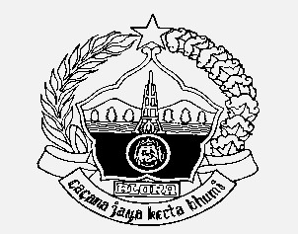  PEMERINTAH KABUPATEN BLORA  DINAS KEPENDUDUKAN DAN PENCATATAN SIPI  Jl. Sudarman No. 3 Telp/Fax (0296) 531078  B L O R A 58215 | L
PERJANJIAN KINERJA TAHUN 2021

Dalam rangka mewujudkan manajemen pemerintahan yang efektif, transparan dan akuntabel serta berorientasi kepada hasil, kami yang bertanda tangan di bawah ini :
Nama : Drs. Widodo, M.Si
Jabatan : Kepala Bidang Pelayanan Pencatatan Sipil Selanjutnya disebut Pihak Kesatu

Nama : Ir. Dewi Tedjowati
Jabatan : Plt. Kepala Dinas Kependudukan dan Pencatatan Sipil
Selaku atasan langsung Pihak Kesatu, selanjutnya disebut Pihak Kedua

Pihak Kesatu berjanji akan mewujudkan target kinerja yang seharusnya sesuai lampiran perjanjian ini, dalam rangka mencapai target kinerja jangka menengah seperti yang telah ditetapkan dalam dokumen perencanaan. Keberhasilan dan kegagalan pencapaian target kinerja tersebut menjadi tanggung jawab kami.

Pihak Kedua akan melakukan supervisi yang diperlukan serta akan melakukan evaluasi terhadap capaian kinerja dari perjanjian ini dan mengambil tindakan yang diperlukan dalam rangka pemberian penghargaan dan sanksi.

Blora, 4 Januari 2021

Pihak Kedua Pihak Kesatu
Plt. Kepala DINDUKCAPIL Kepala Bidang Pelayanan
Kabupaten Blora Pencatatan Sipil
Kepala DLH Kabupaten Blora

Ir. DEWI TEDJOWATI Drs. WIDODO, M.Si
Pembina Utama Muda Pembina
NIP. 19610222 199003 2 001 NIP. 19641206 199203 1 005

PERJANJIAN KINERJA TAHUN 2021

Unit Kerja : Bidang Pelayanan Pencatatan Sipil
No | Sasaran Kegiatan | Indikator Kinerja | Target
1 | 2 | 3 | 4
 | Meningkatnya cakupan pelayanan administrasi kependudukan dan pencatatan sipil | Persentase akta kelahiran anak usia 0-18 tahun | 98%
 |  | Persentase akta kelahiran anak usia 0-2 tahun | 99%
 |  | Persentase akta kelahiran bagi penduduk | 58%
 |  | Persentase akta perkawinan non muslim | 100%
 |  | Persentase akta kematian | 60%

 | Kegiatan | Anggaran | Keterangan
1. | Pelayanan Pencatatan Sipil | 366.500.000,- | DAK 2021
2. | Penyelenggaraan Pencatatan Sipil | 10.800.000,-
 | Jumlah | 377.300.000,-

 | Blora, 4 Januari 2021
Pihak Kedua | Pihak Kesatu
Plt. Kepala DINDUKCAPIL | Kepala Bidang Pelayanan
Kabupaten Blora Kepala DLH Kabupaten Blora | Pencatatan Sipil
Ir. DEWI TEDJOWATI | Drs. WIDODO, M.Si
Pembina Utama Muda | Pembina
NIP. 19610222 199003 2 001 | NIP. 19641206 199203 1 005

PEMERINTAH KABUPATEN BLORA
DINAS KEPENDUDUKAN DAN PENCATATAN SIPIL

Jl. Sudarman No. 3 Telp/Fax (0296) 531078 B L O R A 58215

PERJANJIAN KINERJA TAHUN 2021

Dalam rangka mewujudkan manajemen pemerintahan yang efektif, transparan dan akuntabel serta berorientasi kepada hasil, kami yang bertanda tangan di bawah ini :
Nama : Nyoto, S. Sos
Jabatan : Plt. Kepala Seksi Kelahiran dan Kematian
Selanjutnya disebut Pihak Kesatu

Nama : Drs. Widodo, M.Si
Jabatan : Kepala Bidang Pelayanan Pencatatan Sipil
Selaku atasan langsung Pihak Kesatu, Selanjutnya disebut Pihak Kedua

Pihak Kesatu berjanji akan mewujudkan target kinerja yang seharusnya sesuai lampiran perjanjian ini, dalam rangka mencapai target kinerja jangka menengah seperti yang telah ditetapkan dalam dokumen perencanaan. Keberhasilan dan kegagalan pencapaian target kinerja tersebut menjadi tanggung jawab kami.

Pihak Kedua akan melakukan supervisi yang diperlukan serta akan melakukan evaluasi terhadap capaian kinerja dari perjanjian ini dan mengambil tindakan yang diperlukan dalam rangka pemberian penghargaan dan sanksi.

 | Blora, 4 Januari 2021
Pihak Kedua | Pihak Kesatu
Kepala Bidang Pelayanan | Plt. Kepala Seksi Kelahiran
Pencatatan Sipil | dan Kematian
Drs. WIDODO, M.Si | NYOTO, S. Sos
Pembina | Penata Tk. I
NIP. 19641206 199203 1 005 | NIP. 19660213 198903 1 015

PERJANJIAN KINERJA TAHUN 2021

Unit Kerja : Bidang Pelayanan Pencatatan Sipil

No | Sasaran Sub Kegiatan | Indikator Kinerja | Target
1 | 2 | 3 | 4
 | Meningkatnya cakupan penerbitan akta catatan sipil | Jumlah akta kelahiran yang diterbitkan | 7.500 akta
 |  | Jumlah akta kematian yang diterbitkan | 9.600 akta

Sub Kegiatan | Anggaran | Keterangan
- | - | -

Blora, 4 Januari 2021

Pihak Kedua | Pihak Kesatu
Kepala Bidang Pelayanan | Plt. Kepala Seksi Kelahiran
Pencatatan Sipil | dan Kematian
Drs. WIDODO, M.Si | NYOTO, S. Sos
Pembina | Penata Tk. I
NIP. 19641206 199203 1 005 | NIP. 19660213 198903 1 015

PEMERINTAH KABUPATEN BLORA
DINAS KEPENDUDUKAN DAN PENCATATAN SIPIL

Jl. Sudarman No. 3 Telp/Fax (0296) 531078 B L O R A 58215

PERJANJIAN KINERJA TAHUN 2021

Dalam rangka mewujudkan manajemen pemerintahan yang efektif, transparan dan akuntabel serta berorientasi kepada hasil, kami yang bertanda tangan di bawah ini :
Nama : Sri Anawati, S.Sos
Jabatan : Kepala Seksi Perkawinan, Perceraian Status Anak dan Pewarganegaraan
Selanjutnya disebut Pihak Kesatu

Nama : Drs. Widodo, M.Si
Jabatan : Kepala Bidang Pelayanan Pencatatan Sipil
Selaku atasan langsung Pihak Kesatu, Selanjutnya disebut Pihak Kedua

Pihak Kesatu berjanji akan mewujudkan target kinerja yang seharusnya sesuai lampiran perjanjian ini, dalam rangka mencapai target kinerja jangka menengah seperti yang telah ditetapkan dalam dokumen perencanaan. Keberhasilan dan kegagalan pencapaian target kinerja tersebut menjadi tanggung jawab kami.

Pihak Kedua akan melakukan supervisi yang diperlukan serta akan melakukan evaluasi terhadap capaian kinerja dari perjanjian ini dan mengambil tindakan yang diperlukan dalam rangka pemberian penghargaan dan sanksi.

 | Blora, 4 Januari 2021
Pihak Kedua | Pihak Kesatu
Kepala Bidang Pelayanan | Kepala Seksi Perkawinan, Perceraian,
Pencatatan Sipil | Perubahan Status Anak dan Pewarganegaraan
Drs. WIDODO, M.Si | SRI ANAWATI, S.Sos
Pembina | Penata Tk. I
NIP. 19641206 199203 1 005 | NIP. 19750118 199403 2 005

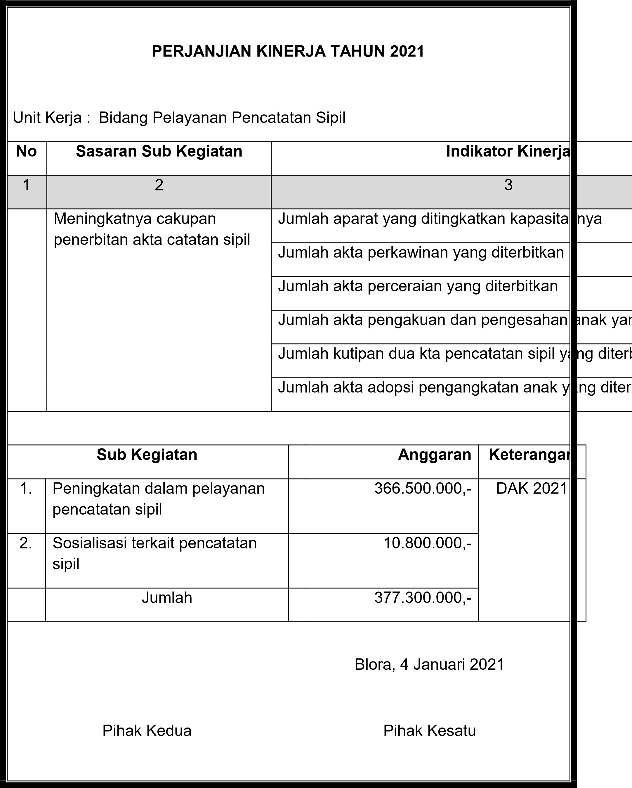

Kepala Bidang Pelayanan | Kepala Seksi Perkawinan, Perceraian,
Pencatatan Sipil | Perubahan Status Anak dan Pewarganegaraan
Drs. WIDODO, M.Si | SRI ANAWATI, S.Sos
Pembina | Penata Tk. I
NIP. 19641206 199203 1 005  PEM | NIP. 19750118 199403 2 005  ERINTAH KABUPATEN BLORA
DINAS KEPE | NDUDUKAN DAN PENCATATAN SIPI | L
Jl. Sudar | man No. 3 Telp/Fax (0296) 531078  B L O R A 58215
PERJANJIAN KINERJA TAHUN 2021

Dalam rangka mewujudkan manajemen pemerintahan yang efektif, transparan dan akuntabel serta berorientasi kepada hasil, kami yang bertanda tangan di bawah ini :
Nama : Agus Listiyono, S.Sos, M.Si
Jabatan : Kepala Bidang Pelayanan Pendaftaran Penduduk
Selanjutnya disebut Pihak Kesatu

Nama : Ir. Dewi Tedjowati
Jabatan : Plt.Kepala Dinas Kependudukan dan Pencatatan Sipil Selaku atasan langsung Pihak Kesatu, Selanjutnya disebut Pihak Kedua

Pihak Kesatu berjanji akan mewujudkan target kinerja yang seharusnya sesuai lampiran perjanjian ini, dalam rangka mencapai target kinerja jangka menengah seperti yang telah ditetapkan dalam dokumen perencanaan. Keberhasilan dan kegagalan pencapaian target kinerja tersebut menjadi tanggung jawab kami.

Pihak Kedua akan melakukan supervisi yang diperlukan serta akan melakukan evaluasi terhadap capaian kinerja dari perjanjian ini dan mengambil tindakan yang diperlukan dalam rangka pemberian penghargaan dan sanksi.

Blora, 4 Januari 2021

Pihak Kedua Pihak Kesatu
Plt. Kepala DINDUKCAPIL Kepala Bidang Pelayanan
Kabupaten Blora Pendaftaran Penduduk
Kepala DLH Kabupaten Blora

Ir. DEWI TEDJOWATI AGUS LISTIYONO, S.Sos, M.Si

Pembina Utama Muda | Pembina
NIP. 19610222 199003 2 001 | NIP. 19711005 199803 1 020

PERJANJIAN KINERJA TAHUN 2021

Unit Kerja : Bidang Pelayanan Pendaftaran Penduduk

No | Sasaran Kegiatan | Indikator Kinerja | Target
1 | 2 | 3 | 4
 | Meningkatnya cakupan pelayanan administrasi  kependudukan dan pencatatan sipil | Persentase kepemilikan KTP | 100%
 |  | Persentase cakupan penerbitan Kartu Keluarga | 100%
 |  | Persentase kepemilikan Kartu Identitas Anak (KIA) | 98%
 |  | Persentase penerbitan dokumen pindah datang | 100%

 | Kegiatan | Anggaran | Keterangan
1. | Peningkatan Pelayanan Pendaftaran Penduduk | 362.384.000,- | DAK 2021

Blora, 4 Januari 2021

Pihak Kedua | Pihak Kesatu
Plt. Kepala DINDUKCAPIL | Kepala Bidang Pelayanan
Kabupaten Blora Kepala DLH Kabupaten Blora | Pendaftaran Penduduk
Ir. DEWI TEDJOWATI | AGUS LISTIYONO, S.Sos, M.Si
Pembina Utama Muda NIP. 19610222 199003 2 001 | Pembina  NIP. 19711005 199803 1 020

PEMERINTAH KABUPATEN BLORA
DINAS KEPENDUDUKAN DAN PENCATATAN SIPIL

Jl. Sudarman No. 3 Telp/Fax (0296) 531078 B L O R A 58215

PERJANJIAN KINERJA TAHUN 2021

Dalam rangka mewujudkan manajemen pemerintahan yang efektif, transparan dan akuntabel serta berorientasi kepada hasil, kami yang bertanda tangan di bawah ini :
Nama : Herni Yulianti, S.Si
Jabatan : Plt. Kepala Seksi Pindah Datang dan Pendataan Penduduk Selanjutnya disebut Pihak Kesatu

Nama : Agus Listiyono, S.Sos, M.Si
Jabatan : Kepala Bidang Pelayanan Pendaftaran Penduduk
Selaku atasan langsung Pihak Kesatu, Selanjutnya disebut Pihak Kedua

Pihak Kesatu berjanji akan mewujudkan target kinerja yang seharusnya sesuai lampiran perjanjian ini, dalam rangka mencapai target kinerja jangka menengah seperti yang telah ditetapkan dalam dokumen perencanaan. Keberhasilan dan kegagalan pencapaian target kinerja tersebut menjadi tanggung jawab kami.

Pihak Kedua akan melakukan supervisi yang diperlukan serta akan melakukan evaluasi terhadap capaian kinerja dari perjanjian ini dan mengambil tindakan yang diperlukan dalam rangka pemberian penghargaan dan sanksi.

Blora, 4 Januari 2021

Pihak Kedua | Pihak Kesatu
Kepala Bidang Pelayanan  Pendaftaran Penduduk | Plt. Kepala Seksi Pindah Datang dan Pendataan Penduduk
AGUS LISTIYONO, S.Sos, M.Si | HERNI YULIANTI, S.Si
Pembina | Penata Tk. I
NIP. 19711005 199803 1 020 | NIP. 19700722 199603 2 001

PERJANJIAN KINERJA TAHUN 2021

Unit Kerja : Bidang Pelayanan Pendaftaran Penduduk
No | Sasaran Sub Kegiatan | Indikator Kinerja | Target
1 | 2 | 3 | 4
 | Meningkatnya pelayanan dokumen kependudukan | Jumlah dokumen pindah penduduk | 4.000 SKP
 |  | Jumlah dokumen kedatangan | 4.000 SKD

 | Sub Kegiatan | Anggaran | Keterangan
 | - | - | -

Blora, 4 Januari 2021

Pihak Kedua Pihak Kesatu
Kepala Bidang Plt. Kepala seksi Pindah Datang dan Pelayanan Pendaftaran Penduduk Pendataan Penduduk

AGUS LISTIYONO, S.Sos, M.Si HERNI YULIANTI, S.Si
Pembina Penata Tk. I
NIP. 19711005 199803 1 020 NIP. 19700722 199603 2 001

PEMERINTAH KABUPATEN BLORA
DINAS KEPENDUDUKAN DAN PENCATATAN SIPIL

Jl. Sudarman No. 3 Telp/Fax (0296) 531078 B L O R A 58215

PERJANJIAN KINERJA TAHUN 2021

Dalam rangka mewujudkan manajemen pemerintahan yang efektif, transparan dan akuntabel serta berorientasi kepada hasil, kami yang bertanda tangan di bawah ini :
Nama : Eri Murniati, S.IP
Jabatan : Plt. Kepala Seksi Pindah Datang dan Pendataan Penduduk Selanjutnya disebut Pihak Kesatu

Nama : Agus Listiyono, S.Sos, M.Si
Jabatan : Kepala Bidang Pelayanan Pendaftaran Penduduk
Selaku atasan langsung Pihak Kesatu, Selanjutnya disebut Pihak Kedua

Pihak Kesatu berjanji akan mewujudkan target kinerja yang seharusnya sesuai lampiran perjanjian ini, dalam rangka mencapai target kinerja jangka menengah seperti yang telah ditetapkan dalam dokumen perencanaan. Keberhasilan dan kegagalan pencapaian target kinerja tersebut menjadi tanggung jawab kami.

Pihak Kedua akan melakukan supervisi yang diperlukan serta akan melakukan evaluasi terhadap capaian kinerja dari perjanjian ini dan mengambil tindakan yang diperlukan dalam rangka pemberian penghargaan dan sanksi.

Blora, 1 Februari 2021

Pihak Kedua | Pihak Kesatu
Kepala Bidang Pelayanan  Pendaftaran Penduduk | Plt. Kepala Seksi Pindah Datang dan Pendataan Penduduk
AGUS LISTIYONO, S.Sos, M.Si | ERI MURNIATI, S.IP
Pembina | Penata Tk. I
NIP. 19711005 199803 1 020 | NIP. 19780616 199703 2 001

PERJANJIAN KINERJA TAHUN 2021

Unit Kerja : Bidang Pelayanan Pendaftaran Penduduk
No | Sasaran Sub Kegiatan | Indikator Kinerja | Target
1 | 2 | 3 | 4
 | Meningkatnya pelayanan dokumen kependudukan | Jumlah dokumen pindah penduduk | 4.000 SKP
 |  | Jumlah dokumen kedatangan | 4.000 SKD

 | Sub Kegiatan | Anggaran | Keterangan
1. | Bimbingan teknis implementasi peraturan perundangundangan | 23.430.000,- | DAK 2021
2. | Penyediaan peralatan dan perlengkapan kantor | 839.200.000,-
3. | Penyediaan bahan logistik kantor | 108.270.000,-
4. | Penyediaan surat menyurat | 25.015.500,-
 | Jumlah | 995.915.500,-

 | Blora, 1 Februari 2021
Pihak Kedua | Pihak Kesatu
Kepala Bidang  Pelayanan Pendafatraan Penduduk | Plt. Kepala seksi Pindah Datang dan Pendataan Penduduk
AGUS LISTIYONO, S.Sos, M.Si | ERI MURNIATI, S.IP
Pembina | Penata Tk. I
NIP. 19711005 199803 1 020 | NIP. 19780616 199703 2 001

PEMERINTAH KABUPATEN BLORA
DINAS KEPENDUDUKAN DAN PENCATATAN SIPIL

Jl. Sudarman No. 3 Telp/Fax (0296) 531078 B L O R A 58215

PERJANJIAN KINERJA TAHUN 2021

Dalam rangka mewujudkan manajemen pemerintahan yang efektif, transparan dan akuntabel serta berorientasi kepada hasil, kami yang bertanda tangan di bawah ini :
Nama : Herni Yulianti, S.Si
Jabatan : Kepala Seksi Identitas Penduduk
Selanjutnya disebut Pihak Kesatu

Nama : Agus Listiyono, S.Sos, M.Si
Jabatan : Kepala Bidang Pelayanan Pendaftaran Penduduk
Selaku atasan langsung Pihak Kesatu, Selanjutnya disebut Pihak Kedua

Pihak Kesatu berjanji akan mewujudkan target kinerja yang seharusnya sesuai lampiran perjanjian ini, dalam rangka mencapai target kinerja jangka menengah seperti yang telah ditetapkan dalam dokumen perencanaan. Keberhasilan dan kegagalan pencapaian target kinerja tersebut menjadi tanggung jawab kami.

Pihak Kedua akan melakukan supervisi yang diperlukan serta akan melakukan evaluasi terhadap capaian kinerja dari perjanjian ini dan mengambil tindakan yang diperlukan dalam rangka pemberian penghargaan dan sanksi.

 | Blora, 4 Januari 2021
Pihak Kedua | Pihak Kesatu
Kepala Bidang Pelayanan | Kepala Seksi
Pendaftaran Penduduk | Identitas Penduduk
AGUS LISTIYONO, S.Sos, M.Si | HERNI YULIANTI, S.Si
Pembina | Penata Tk. I
NIP. 19711005 199803 1 020 | NIP. 19700722 199603 2 001

PERJANJIAN KINERJA TAHUN 2021

 | Sub Kegiatan | Anggaran | Keterangan
1. | Peningkatan pelayanan pendaftaran penduduk | 88.272.000,- | DAK 2021
2. | Penerbitan dokumen atas hasil pelaporan peristiwa kependudukan | 274.112.000,-
3. | Bimbingan teknis implementasi peraturan perundang-undangan | 23.430.000,-
4. | Penyediaan peralatan dan perlengkapan kantor | 839.200.000,-
5. | Penyediaan bahan logistik kantor | 108.270.000,-
Unit Kerja : Bidang Pelayanan Pendaftaran Penduduk
No | Sasaran Sub Kegiatan | Indikator Kinerja | Target
1 | 2 | 3 | 4
 | Meningkatnya pelayanan pendafataran penduduk | Jumlah perekaman KTP El | 17.905 wajib KTP
 |  | Jumlah pencetakan KTP el | 96.063 keping
 |  | Jumlah pencetakan KIA | 35.936 keping
 |  | Jumlah penerbitan KK | 60.000 dok

6. | Penyediaan surat menyurat | 25.015.500,-

 | Blora, 4 Januari 2021
Pihak Kedua | Pihak Kesatu
Kepala Bidang Pelayanan | Kepala Seksi Identitas Penduduk
Pendaftaran Penduduk
AGUS LISTIYONO, S.Sos, M.Si | HERNI YULIANTI, S.Si
Pembina | Penata Tk. I
NIP. 19711005 199803 1 020 | NIP. 19700722 199603 2 001

PEMERINTAH KABUPATEN BLORA
DINAS KEPENDUDUKAN DAN PENCATATAN SIPIL

Jl. Sudarman No. 3 Telp/Fax (0296) 531078 B L O R A 58215

PERJANJIAN KINERJA TAHUN 2021

Dalam rangka mewujudkan manajemen pemerintahan yang efektif, transparan dan akuntabel serta berorientasi kepada hasil, kami yang bertanda tangan di bawah ini :
Nama : Herni Yulianti, S.Si
Jabatan : Kepala Seksi Identitas Penduduk
Selanjutnya disebut Pihak Kesatu

Nama : Agus Listiyono, S.Sos, M.Si
Jabatan : Kepala Bidang Pelayanan Pendaftaran Penduduk
Selaku atasan langsung Pihak Kesatu, selanjutnya disebut Pihak Kedua

Pihak Kesatu berjanji akan mewujudkan target kinerja yang seharusnya sesuai lampiran perjanjian ini, dalam rangka mencapai target kinerja jangka menengah seperti yang telah ditetapkan dalam dokumen perencanaan. Keberhasilan dan kegagalan pencapaian target kinerja tersebut menjadi tanggung jawab kami.

Pihak Kedua akan melakukan supervisi yang diperlukan serta akan melakukan evaluasi terhadap capaian kinerja dari perjanjian ini dan mengambil tindakan yang diperlukan dalam rangka pemberian penghargaan dan sanksi.

 | Blora, 1 Februari 2021
Pihak Kedua | Pihak Kesatu
Kepala Bidang Pelayanan | Kepala Seksi
Pendaftaran Penduduk | Identitas Penduduk
AGUS LISTIYONO, S.Sos, M.Si | HERNI YULIANTI, S.Si
Pembina | Penata Tk. I
NIP. 19711005 199803 1 020 | NIP. 19700722 199603 2 001

PERJANJIAN KINERJA TAHUN 2021

Unit Kerja : Bidang Pelayanan Pendaftaran Penduduk
No | Sasaran Sub Kegiatan |  | Indikator Kinerja
1 | 2 |  | 3
 | Meningkatnya pelayanan pendafataran penduduk |  | Jumlah perekaman KTP El
 |  |  | Jumlah pencetakan KTP el
 |  |  | Jumlah pencetakan KIA
 |  |  | Jumlah penerbitan KK
 | Sub Kegiatan | Anggaran |  | Keterangan
1. | Peningkatan pelayanan pendaftaran penduduk | 88.272.000,- |  | DAK 2021
2. | Penerbitan dokumen atas hasil pelaporan peristiwa kependudukan | 274.112.000,-
Blora, 1 Februari 2021

Pihak Kedua Pihak Kesatu
Kepala Bidang Pelayanan Kepala Seksi Identitas Penduduk
Pendaftaran Penduduk

AGUS LISTIYONO, S.Sos, M.Si HERNI YULIANTI, S.Si  Pembina Penata Tk. I  NIP. 19711005 199803 1 020 NIP. 19700722 199603 2 001  PEMERINTAH KABUPATEN BLORA  DINAS KEPENDUDUKAN DAN PENCATATAN SIPI  Jl. Sudarman No. 3 Telp/Fax (0296) 531078  B L O R A 58215 |  | L
PERJANJIAN KINERJA TAHUN 2021

Dalam rangka mewujudkan manajemen pemerintahan yang efektif, transparan dan akuntabel serta berorientasi kepada hasil, kami yang bertanda tangan di bawah ini :
Nama : Ir. DEWI TEDJOWATI
Jabatan | : Plt. Kepala Dinas Kependudukan dan Pencatatan Sipil Kabupaten Blora
Selanjutnya disebut Pihak Kesatu

Nama : DJOKO NUGROHO
Jabatan : Bupati Blora
Selaku atasan langsung Pihak Kesatu, Selanjutnya disebut Pihak Kedua

 | Blora, 4 Januari 2021
Pihak Kedua | Pihak Kesatu
BUPATI BLORA | Plt. Kepala DINDUKCAPIL
 | Kabupaten Blora Kepala DLH Kabupaten Blora
DJOKO NUGROHO | Ir. DEWI TEDJOWATI
 | Pembina Utama Muda
 | NIP. 19610222 199003 2 001
Pihak Kesatu berjanji akan mewujudkan target kinerja yang seharusnya sesuai lampiran perjanjian ini, dalam rangka mencapai target kinerja jangka menengah seperti yang telah ditetapkan dalam dokumen perencanaan. Keberhasilan dan kegagalan pencapaian target kinerja tersebut menjadi tanggung jawab kami.

Pihak Kedua akan melakukan supervisi yang diperlukan serta akan melakukan evaluasi terhadap capaian kinerja dari perjanjian ini dan mengambil tindakan yang diperlukan dalam rangka pemberian penghargaan dan sanksi.

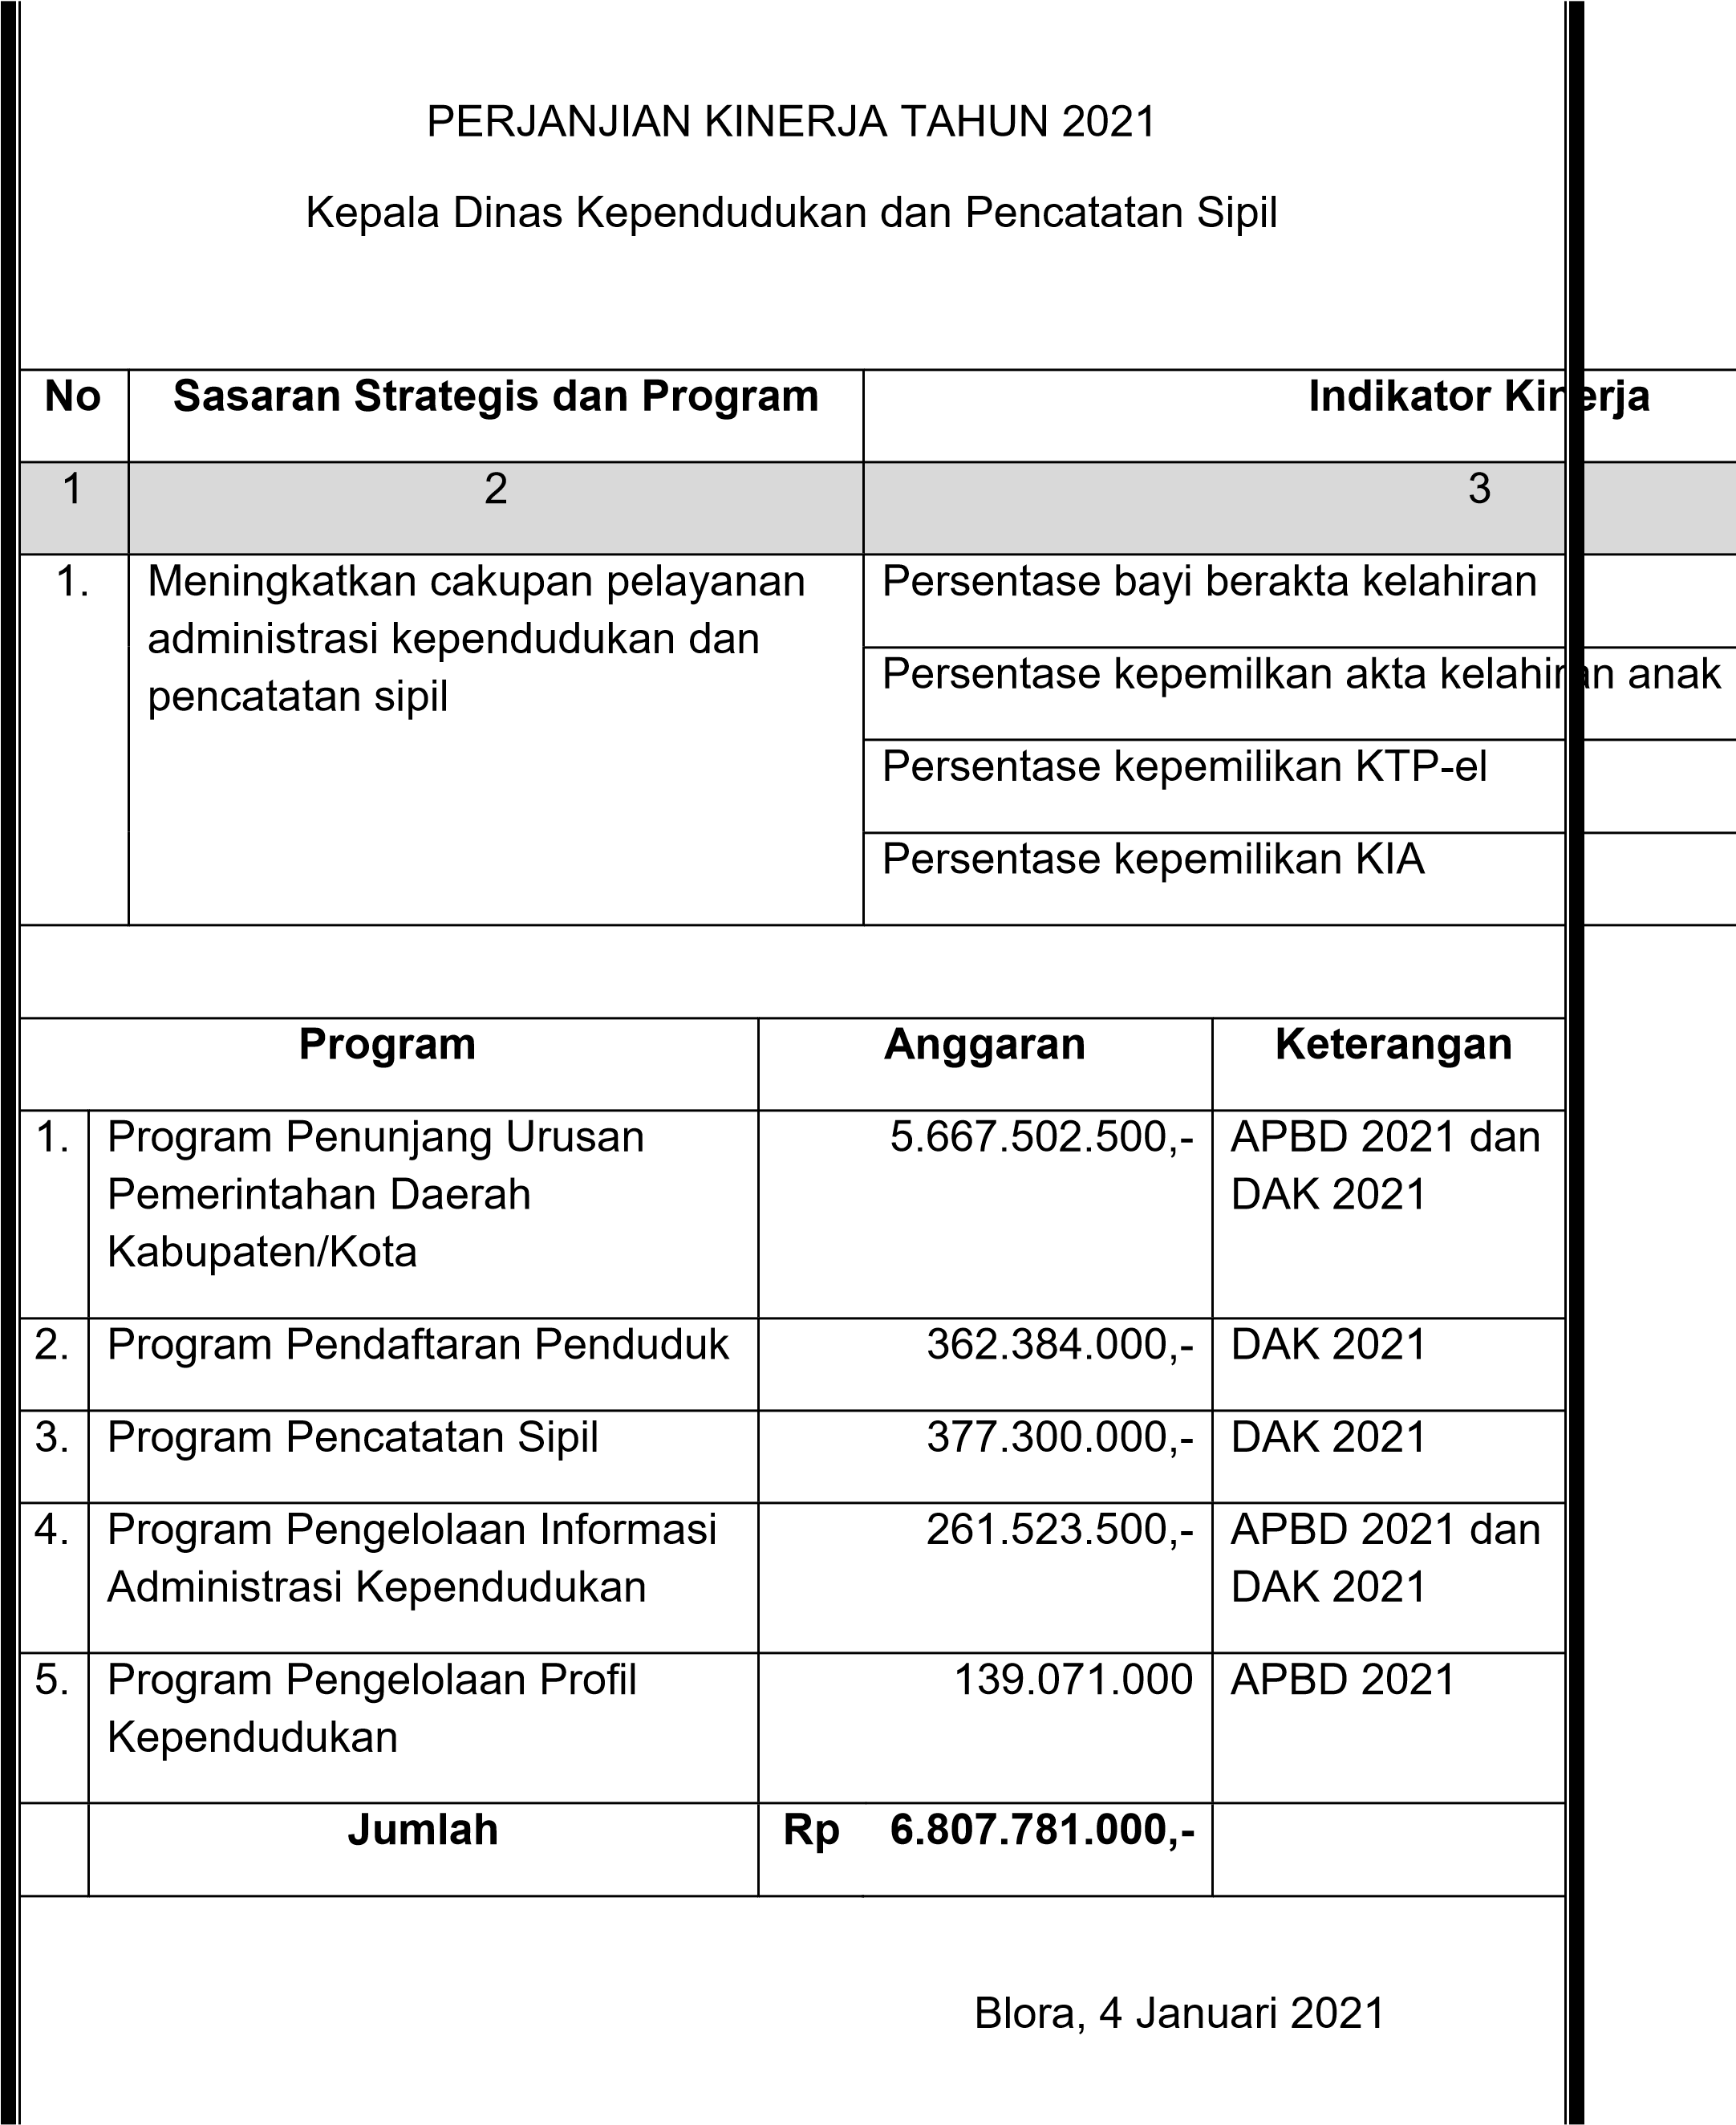
Pihak Kedua

Pihak
Kesatu

Bupati Blora

Plt. Kepala DINDUKCAPIL

Kabupaten Blora

Kepala DLH Kabupaten Blora

DJO
KO NUGROHO

Ir. DEWI TEDJOWATI

Pembina Utama Muda

NIP. 196
10222 199003 2 001

PEMERINTAH KABUPATEN BLORA

L
DINAS KEPENDUDUKAN DAN PENCATATAN SIPI

Jl. Sudarman No. 3 Telp/Fax (0296) 531078

B L O R A 58215

PERJANJIAN KINERJA TAHUN 2021

Dalam rangka mewujudkan manajemen pemerintahan yang efektif, transparan dan akuntabel serta berorientasi kepada hasil, kami yang bertanda tangan di bawah ini :
Nama : Atik Ermiyani, S.Sos
Jabatan : Kasubbag Perencanaan dan Keuangan
Selanjutnya disebut Pihak Kesatu

Nama : Dra. Zulis Susilarti
Jabatan : Sekretaris Dinas Kependudukan dan Pencatatan Sipil Selaku atasan langsung Pihak Kesatu, Selanjutnya disebut Pihak Kedua

Pihak Kesatu berjanji akan mewujudkan target kinerja yang seharusnya sesuai lampiran perjanjian ini, dalam rangka mencapai target kinerja jangka menengah seperti yang telah ditetapkan dalam dokumen perencanaan. Keberhasilan dan kegagalan pencapaian target kinerja tersebut menjadi tanggung jawab kami.

Pihak Kedua akan melakukan supervisi yang diperlukan serta akan melakukan evaluasi terhadap capaian kinerja dari perjanjian ini dan mengambil tindakan yang diperlukan dalam rangka pemberian penghargaan dan sanksi.

Blora, 4 Januari 2021

Pihak Kedua | Pihak Kesatu
Sekretaris | Kasubbag Perencanaan dan Keuangan
Dinas Kependudukan dan  Pencatatan Sipil Kabupaten Blora  Dra. ZULIS SUSILARTI | ATIK ERMIYANI, S.Sos
Pembina Tk. I | Penata Tk. I
NIP. 19650606 199303 2 008 | NIP. 19690512 198903 2 001

PERJANJIAN KINERJA TAHUN 2021

Unit Kerja : Sekretariat Dinas Kependudukan dan Pencatatan Sipil
No | Sasaran Sub Kegiatan | Indikator Kinerja | Target
1 | 2 | 3 | 4
 | Meningkatnya sistim pelaporan capaian kinerja dan keuangan | Jumlah laporan capaian kinerja dan ikhtisar realisasi kinerja yang tersusun | 4 laporan
 |  | Jumlah laporan keuangan akhir tahun yang tersusun | 1 laporan
 |  | Jumlah rencana kinerja dan penetapan kinerja yang tersusun | 4 dokumen
 |  | Jumlah laporan akuntabilitas kinerja perangkat daerah | 4 laporan

 | Sub Kegiatan | Anggaran | Keterangan
1. | Penyusunan dokumen perencanaan perangkat daerah | 3.000.000,- | APBD 2021

Blora, 4 Januari 2021

Pihak Kedua | Pihak Kesatu
Sekretaris | Kasubbag Perencanaan dan Keuangan
Dinas Kependudukan dan
Pencatatan Sipil Kabupaten Blora
Dra. ZULIS SUSILARTI | ATIK ERMIYANI, S.Sos
Pembina Tk. I | Penata Tk. I
NIP. 19650606 199303 2 008 | NIP. 19690512 198903 2 001

PEMERINTAH KABUPATEN BLORA
DINAS KEPENDUDUKAN DAN PENCATATAN SIPIL

Jl. Sudarman No. 3 Telp/Fax (0296) 531078 B L O R A 58215

PERJANJIAN KINERJA TAHUN 2021

Dalam rangka mewujudkan manajemen pemerintahan yang efektif, transparan dan akuntabel serta berorientasi kepada hasil, kami yang bertanda tangan di bawah ini :
Nama : Endang Wiji Handayani, SE
Jabatan : Kasubbag Umum dan Kepegawaian
Selanjutnya disebut Pihak Kesatu

Nama : Dra. Zulis Susilarti
Jabatan : Sekretaris Dinas Kependudukan dan Pencatatan Sipil
Selaku atasan langsung Pihak Kesatu, Selanjutnya disebut Pihak Kedua

Pihak Kesatu berjanji akan mewujudkan target kinerja yang seharusnya sesuai lampiran perjanjian ini, dalam rangka mencapai target kinerja jangka menengah seperti yang telah ditetapkan dalam dokumen perencanaan. Keberhasilan dan kegagalan pencapaian target kinerja tersebut menjadi tanggung jawab kami.

Pihak Kedua akan melakukan supervisi yang diperlukan serta akan melakukan evaluasi terhadap capaian kinerja dari perjanjian ini dan mengambil tindakan yang diperlukan dalam rangka pemberian penghargaan dan sanksi.

 | Blora, 4 Januari 2021
Pihak Kedua | Pihak Kesatu
Sekretaris | Kasubbag Umum dan Kepegawaian
Dinas Kependudukan dan
Pencatatan Sipil Kabupaten Blora
Dra. ZULIS SUSILARTI | ENDANG WIJI HANDAYANI, SE
Pembina Tk. I | Penata Tk. I
NIP. 19650606 199303 2 008 | NIP. 19641011 198603 2 020

PERJANJIAN KINERJA TAHUN 2021

Unit Kerja : Subbag Umum dan Kepegawaian
 | No | Sasaran Sub Kegiatan | Indikator Kinerja |  |  | Target
 | 1 | 2 | 3 |  |  | 4
 |  | Meningkatnya pelayanan administrasi perkantoran | Terpenuhinya pelayanan surat menyurat |  |  | 12 bulan
 |  |  | Terpenuhinya jasa pelayanan umum kantor |  |  | 12 bulan
 |  |  | Terpenuhinya pengelolaan administrasi kepegawaian |  |  | 12 bulan
 |  |  | Terpenuhinya pengelolaan administrasi barang |  |  | 12 bulan
 |  | Meningkatnya  pelayanan umum kantor | Terpenuhinya pemeliharan dan pembayaran pajak kendaraan dinas/operasional |  |  | 12 bulan
 |  |  | Terpeliharanya sarana dan prasarana gedung kantor |  |  | 12 bulan
 | Sub Kegiatan |  |  | Anggaran | Keterangan
 | - |  |  | -

 | Blora, 4 Januari 2021
Pihak Kedua | Pihak Kesatu
Sekretaris | Kasubbag Umum dan Kepegawaian
Dinas Kependudukan dan  Pencatatan Sipil Kabupaten Blora  Dra. ZULIS SUSILARTI | ENDANG WIJI HANDAYANI, SE
Pembina Tk. I | Penata Tk. I
NIP. 19650606 199303 2 008 | NIP. 19641011 198603 2 020
PEMERINTAH KABUPATEN BLORA  DINAS KEPENDUDUKAN DAN PENCATATAN SIPI  Jl. Sudarman No. 3 Telp/Fax (0296) 531078  B L O R A 58215 |  | L
PERJANJIAN KINERJA TAHUN 2021

Dalam rangka mewujudkan manajemen pemerintahan yang efektif, transparan dan akuntabel serta berorientasi kepada hasil, kami yang bertanda tangan di bawah ini :
Nama : Atik Ermiyani, S.Sos
Jabatan : Kasubbag Perencanaan dan Keuangan
Selanjutnya disebut Pihak Kesatu

Nama : Dra. Zulis Susilarti
Jabatan : Sekretaris Dinas Kependudukan dan Pencatatan Sipil Selaku atasan langsung Pihak Kesatu, Selanjutnya disebut Pihak Kedua

Pihak Kesatu berjanji akan mewujudkan target kinerja yang seharusnya sesuai lampiran perjanjian ini, dalam rangka mencapai target kinerja jangka menengah seperti yang telah ditetapkan dalam dokumen perencanaan. Keberhasilan dan kegagalan pencapaian target kinerja tersebut menjadi tanggung jawab kami.

Pihak Kedua akan melakukan supervisi yang diperlukan serta akan melakukan evaluasi terhadap capaian kinerja dari perjanjian ini dan mengambil tindakan yang diperlukan dalam rangka pemberian penghargaan dan sanksi.

Blora, 4 Januari 2021

Pihak Kedua Pihak Kesatu

Sekretaris Kasubbag Perencanaan dan

 | Keuangan
Dinas Kependudukan dan  Pencatatan Sipil Kabupaten Blora  Dra. ZULIS SUSILARTI | ATIK ERMIYANI, S.Sos
Pembina Tk. I | Penata Tk. I
NIP. 19650606 199303 2 008 | NIP. 19690512 198903 2 001

PERJANJIAN KINERJA TAHUN 2021

Unit Kerja : Sekretariat Dinas Kependudukan dan Pencatatan Sipil
No | Sasaran Sub Kegiatan | Indikator Kinerja | Target
1 | 2 | 3 | 4
 | Meningkatnya sistim pelaporan capaian kinerja dan keuangan | Jumlah laporan capaian kinerja dan ikhtisar realisasi kinerja yang tersusun | 4 laporan
 |  | Jumlah laporan keuangan akhir tahun yang tersusun | 1 laporan
 |  | Jumlah rencana kinerja dan penetapan kinerja yang tersusun | 4 dokumen
 |  | Jumlah laporan akuntabilitas kinerja perangkat daerah | 4 laporan

 | Sub Kegiatan | Anggaran | Keterangan
1. | Penyusunan dokumen perencanaan perangkat daerah | 3.000.000,- | APBD 2021

Blora, 4 Januari 2021

Pihak Kedua | Pihak Kesatu
Sekretaris | Kasubbag Perencanaan dan Keuangan
Dinas Kependudukan dan
Pencatatan Sipil Kabupaten Blora
Dra. ZULIS SUSILARTI | ATIK ERMIYANI, S.Sos
Pembina Tk. I | Penata Tk. I
NIP. 19650606 199303 2 008 | NIP. 19690512 198903 2 001

PEMERINTAH KABUPATEN BLORA
DINAS KEPENDUDUKAN DAN PENCATATAN SIPIL

Jl. Sudarman No. 3 Telp/Fax (0296) 531078 B L O R A 58215

PERJANJIAN KINERJA TAHUN 2021

Dalam rangka mewujudkan manajemen pemerintahan yang efektif, transparan dan akuntabel serta berorientasi kepada hasil, kami yang bertanda tangan di bawah ini :
Nama : Endang Wiji Handayani, SE
Jabatan : Kasubbag Umum dan Kepegawaian
Selanjutnya disebut Pihak Kesatu

Nama : Dra. Zulis Susilarti
Jabatan : Sekretaris Dinas Kependudukan dan Pencatatan Sipil
Selaku atasan langsung Pihak Kesatu, Selanjutnya disebut Pihak Kedua

Pihak Kesatu berjanji akan mewujudkan target kinerja yang seharusnya sesuai lampiran perjanjian ini, dalam rangka mencapai target kinerja jangka menengah seperti yang telah ditetapkan dalam dokumen perencanaan. Keberhasilan dan kegagalan pencapaian target kinerja tersebut menjadi tanggung jawab kami.

Pihak Kedua akan melakukan supervisi yang diperlukan serta akan melakukan evaluasi terhadap capaian kinerja dari perjanjian ini dan mengambil tindakan yang diperlukan dalam rangka pemberian penghargaan dan sanksi.

 | Blora, 4 Januari 2021
Pihak Kedua | Pihak Kesatu
Sekretaris | Kasubbag Umum dan Kepegawaian
Dinas Kependudukan dan
Pencatatan Sipil Kabupaten Blora
Dra. ZULIS SUSILARTI | ENDANG WIJI HANDAYANI, SE
Pembina Tk. I | Penata Tk. I
NIP. 19650606 199303 2 008 | NIP. 19641011 198603 2 020

PERJANJIAN KINERJA TAHUN 2021

Unit Kerja : Kasubbag Umum dan Kepegawaian
 | No | Sasaran Sub Kegiatan | Indikator Kinerja |  |  | Target
 | 1 | 2 | 3 |  |  | 4
 |  | Meningkatnya pelayanan administrasi perkantoran | Terpenuhinya pelayanan surat menyurat |  |  | 12 bulan
 |  |  | Terpenuhinya jasa pelayanan umum kantor |  |  | 12 bulan
 |  |  | Terpenuhinya pengelolaan administrasi kepegawaian |  |  | 12 bulan
 |  |  | Terpenuhinya pengelolaan administrasi barang |  |  | 12 bulan
 |  | Meningkatnya  pelayanan umum kantor | Terpenuhinya pemeliharan dan pembayaran pajak kendaraan dinas/operasional |  |  | 12 bulan
 |  |  | Terpeliharanya sarana dan prasarana gedung kantor |  |  | 12 bulan
 | Sub Kegiatan |  |  | Anggaran | Keterangan
 | - |  |  | -
 |  | Blora, 4 Januari 2021
 | Pihak Kedua | Pihak Kesatu
 | Sekretaris | Kasubbag Umum dan Kepegawaian
 | Dinas Kependudukan dan  Pencatatan Sipil Kabupaten Blora  Dra. ZULIS SUSILARTI | ENDANG WIJI HANDAYANI, SE
 | Pembina Tk. I | Penata Tk. I
NIP. 19650606 199303 2 008 NIP. 19641011 198603 2 020

PEMERINTAH KABUPATEN BLORA
DINAS KEPENDUDUKAN DAN PENCATATAN SIPIL
Jl. Sudarman No. 3 Telp/Fax (0296) 531078
B L O R A 58215
 | PERJANJIAN KINERJA TAHUN 2021

Dalam rangka mewujudkan manajemen pemerintahan yang efektif, transparan dan akuntabel serta berorientasi kepada hasil. Kami yang bertanda tangan di bawah ini :

Nama : Drs. Mohamad Cahyanto
Jabatan : Kepala Bidang PIAK dan Pemanfaatan Data
Selanjutnya disebut Pihak Kesatu

Nama : Ir. Dewi Tedjowati
Jabatan : Plt. Kepala Dinas Kependudukan dan Pencatatan Sipil
Selaku atasan langsung Pihak Kesatu, Selanjutnya disebut Pihak Kedua

Pihak Kesatu berjanji akan mewujudkan target kinerja tahunan sesuai lampiran perjanjian ini dalam rangka mencapai target kinerja jangka menengah seperti yang telah ditetapkan dalam dokumen perencanaan. Keberhasilan dan kegagalan pencapaian target kinerja tersebut menjadi tanggung jawab kami.

Pihak Kedua akan melakukkan supervisi yang diperlukan serta akan melakukan evaluasi terhadap capaian kinerja dari perjanjian ini dan mengambil tindakan yang diperlukan dalam rangka pemberian penghargaan dan sanksi.

Blora, 4 Januari 2021

Pihak Kedua Pihak Kesatu

Plt. Kepala DINDUKCAPIL |  | Kepala Bidang PIAK dan
Kabupaten Blora  Kepala DLH Kabupaten Blora |  | Pemanfaatan Data
Ir. DEWI TEDJOWATI |  | Drs. MOHAMAD CAHYANTO
Pembina Utama Muda |  | Pembina
NIP. 19610222 199003 2 001 |  | NIP. 19670421 199603 1 003

PERJANJIAN KINERJA TAHUN 2021

Unit Kerja : Bidang PIAK dan Pemanfaatan Data
No | Sasaran Kegiatan | Indikator Kinerja | Target
1 | 2 | 3 | 4
 | Meningkatnya cakupan pelayanan administrasi kependudukan  dan pencatatan  sipil | Pemahaman masyarakat terhadap aturan administrasi kependudukan | 90%
 |  | Validasi data administrasi kependudukan | 100%
 |  | Koneksitas data jaringan | 100%
 |  | Penyediaan data kependudukan dan aturan administrasi kependudukan | 100%
 |  | Perlindungan data pribadi penduduk serta data perorangan | 100%

 | Kegiatan | Anggaran | Keterangan
1. | Pengumpulan data kependudukan dan pemanfaatan dan penyajian database kependudukan | 38.729.500,- | DAK 2021
2. | Penyelenggaraan pengelolaan informasi administrasi kependudukan | 199.000.000,- | APBD 2021
3. | Penyusunan profil kependudukan | 139.071.000,- | APBD 2021
4. | Pembinaan dan pengawasan  pengelolaan informasi administrasi kependudukan | 23.794.000,- | DAK 2021
 | Jumlah | 400.594.500,-

Blora, 4 Januari 2021

Pihak Kedua | Pihak Kesatu
Plt. Kepala DINDUKCAPIL | Kepala Bidang PIAK dan
Kabupaten Blora  Kepala DLH Kabupaten Blora | Pemanfaatan Data
Ir. DEWI TEDJOWATI | Drs. MOHAMAD CAHYANTO
Pembina Utama Muda | Pembina
NIP. 19610222 199003 2 001 | NIP. 19670421 199603 1 003

PEMERINTAH KABUPATEN BLORA DINAS KEPENDUDUKAN DAN PENCATATAN SIPIL Jl. Sudarman No. 3 Telp/Fax (0296) 531078 B L O R A 58215

PERJANJIAN KINERJA TAHUN 2021

Dalam rangka mewujudkan manajemen pemerintahan yang efektif, transparan dan akuntabel serta berorientasi kepada hasil. Kami yang bertanda tangan di bawah ini :

Nama : Slamet Riyadi, SH
Jabatan : Kepala Seksi Kerjasama dan Inovasi Pelayanan
Selanjutnya disebut Pihak Kesatu

Nama : Drs. Mohamad Cahyanto
Jabatan : Kepala Bidang PIAK dan Pemanfaatan Data
Selaku atasan langsung Pihak Kesatu, selanjutnya disebut Pihak Kedua

Pihak Kesatu berjanji akan mewujudkan target kinerja tahunan sesuai lampiran perjanjian ini dalam rangka mencapai target kinerja jangka menengah seperti yang telah ditetapkan dalam dokumen perencanaan. Keberhasilan dan kegagalan pencapaian target kinerja tersebut menjadi tanggung jawab kami.

Pihak Kedua akan melakukkan supervisi yang diperlukan serta akan melakukan evaluasi terhadap capaian kinerja dari perjanjian ini dan mengambil tindakan yang diperlukan dalam rangka pemberian penghargaan dan sanksi.

Blora, 4 Januari 2021

Pihak Kedua Pihak Kesatu
Kepala Bidang PIAK dan Kepala Seksi Kerjasama dan Pemanfaatan Data Inovasi Pelayanan

Drs. MOHAMAD CAHYANTO SLAMET RIYADI, SH
Pembina Penata Tk. I
NIP. 19670421 199603 1 003 NIP. 19711110 199612 1 001

8PERJANJIAN KINERJA TAHUN 2021

Unit Kerja : Bidang PIAK dan Pemanfaatan Data

No | Sasaran Sub Kegiatan | Indikator Kinerja | Target
1 | 2 | 3 | 4
 | Meningkatnya kualitas database kependudukan | Terselenggaranya koordinasi pemanfatan data | 1 paket
 |  | Jumlah lokasi TPDK yang dipelihara dengan baik | 17 TPDK
 |  | Jumlah pengelola database yang ditingkatkan kapasitasnya | 10 org

 | Sub Kegiatan | Anggaran | Keterangan
1. | Kerjasama pemanfaatan data kependudukan | 38.729.500,- | DAK 2021
2. | Fasilitasi terkait pengelolaan informasi adminsitrasi kependudukan | 199.000.000,- | APBD 2021
3. | Pembinaan dan pengawasan terkait pengelolaan informasi administrasi kependudukan | 23.794.000,- | DAK 2021
 | Jumlah | 261.523.500,-

 | Blora, 4 Januari 2021
Pihak Kedua | Pihak Kesatu

Kepala Bidang PIAK dan | Kepala Seksi Kerjasama dan
Pemanfaatan Data | Inovasi Pelayanan
Drs. MOHAMAD CAHYANTO | SLAMET RIYADI, SH
Pembina | Penata Tk. I
NIP. 19670421 199603 1 003 | NIP. 19711110 199612 1 001

PEMERINTAH KABUPATEN BLORA DINAS KEPENDUDUKAN DAN PENCATATAN SIPIL Jl. Sudarman No. 3 Telp/Fax (0296) 531078 B L O R A 58215

PERJANJIAN KINERJA TAHUN 2021

Dalam rangka mewujudkan manajemen pemerintahan yang efektif, transparan dan akuntabel serta berorientasi kepada hasil. Kami yang bertanda tangan di bawah ini :

Nama : Sunarno, S.Sos, M.Si
Jabatan : Kepala Seksi Pengelolaan Informasi Administrasi Kependudukan Selanjutnya disebut Pihak Kesatu

Nama : Drs. Mohamad Cahyanto
Jabatan : Kepala Bidang PIAK dan Pemanfaatan Data
Selaku atasan langsung Pihak Kesatu, Selanjutnya disebut Pihak Kedua

Pihak Kesatu berjanji akan mewujudkan target kinerja tahunan sesuai lampiran perjanjian ini dalam rangka mencapai target kinerja jangka menengah seperti yang telah ditetapkan dalam dokumen perencanaan. Keberhasilan dan kegagalan pencapaian target kinerja tersebut menjadi tanggung jawab kami.

Pihak Kedua akan melakukkan supervisi yang diperlukan serta akan melakukan evaluasi terhadap capaian kinerja dari perjanjian ini dan mengambil tindakan yang diperlukan dalam rangka pemberian penghargaan dan sanksi.

 | Blora, 4 Januari 2021
Pihak Kedua | Pihak Kesatu
Kepala Bidang PIAK dan | Kepala Seksi Pengelolaan Informasi
Pemanfaatan Data | Administrasi Kependudukan
Drs. MOHAMAD CAHYANTO | SUNARNO, S.Sos, M.Si
Pembina  NIP. 19670421 199603 1 003 | Pembina  NIP. 19701005 199503 1 004

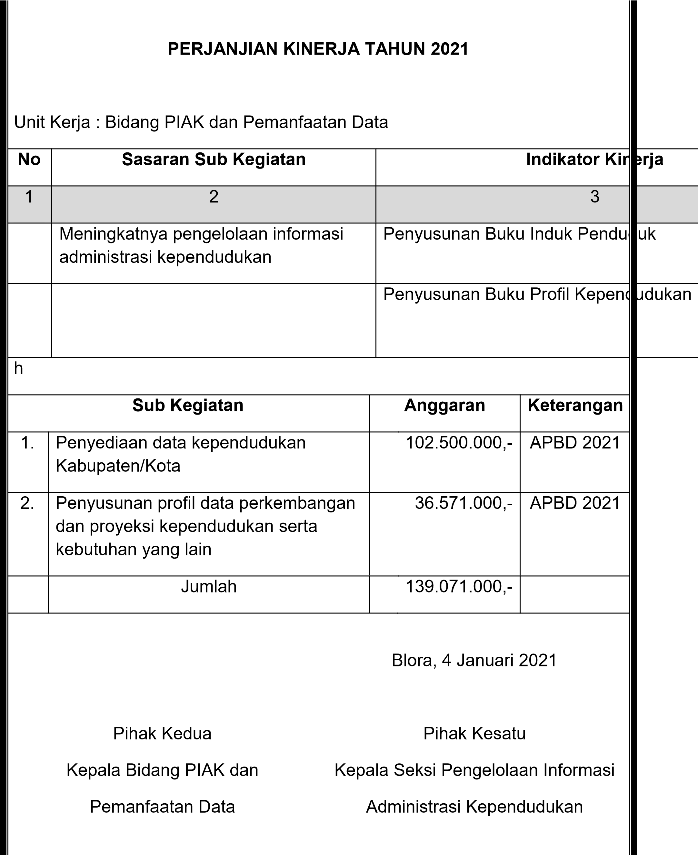

Drs. MOHAMAD CAHYANTO SUNARNO, S.Sos, M.Si  Pembina Pembina  NIP. 19670421 199603 1 003 NIP. 19701005 199503 1 004  PEMERINTAH KABUPATEN BLORA  DINAS KEPENDUDUKAN DAN PENCATATAN SIPI  Jl. Sudarman No. 3 Telp/Fax (0296) 531078  B L O R A 58215 | L
PERJANJIAN KINERJA TAHUN 2021

Dalam rangka mewujudkan manajemen pemerintahan yang efektif, transparan dan akuntabel serta berorientasi kepada hasil, kami yang bertanda tangan di bawah ini :
Nama : Dra. Zulis Susilarti
Jabatan : Sekretaris Dinas Kependudukan dan Pencatatan Sipil Selanjutnya disebut Pihak Kesatu

Nama : Ir. Dewi Tedjowati
Jabatan : Plt. Kepala Dinas Kependudukan dan Pencatatan Sipil
Selaku atasan langsung Pihak Kesatu, Selanjutnya disebut Pihak Kedua

 | Blora, 4 Januari 2021
Pihak Kedua | Pihak Kesatu
Plt. Kepala DINDUKCAPIL | Sekretaris
Kabupaten Blora | Dinas Kependudukan dan
Kepala DLH Kabupaten Blora | Pencatatan Sipil Kabupaten Blora
Ir. DEWI TEDJOWATI | Dra. ZULIS SUSILARTI
Pembina Utama Muda | Pembina Tk. I
NIP. 19610222 199003 2 001 | NIP. 19650606 199303 2 008
Pihak Kesatu berjanji akan mewujudkan target kinerja yang seharusnya sesuai lampiran perjanjian ini, dalam rangka mencapai target kinerja jangka menengah seperti yang telah ditetapkan dalam dokumen perencanaan. Keberhasilan dan kegagalan pencapaian target kinerja tersebut menjadi tanggung jawab kami.

Pihak Kedua akan melakukan supervisi yang diperlukan serta akan melakukan evaluasi terhadap capaian kinerja dari perjanjian ini dan mengambil tindakan yang diperlukan dalam rangka pemberian penghargaan dan sanksi.

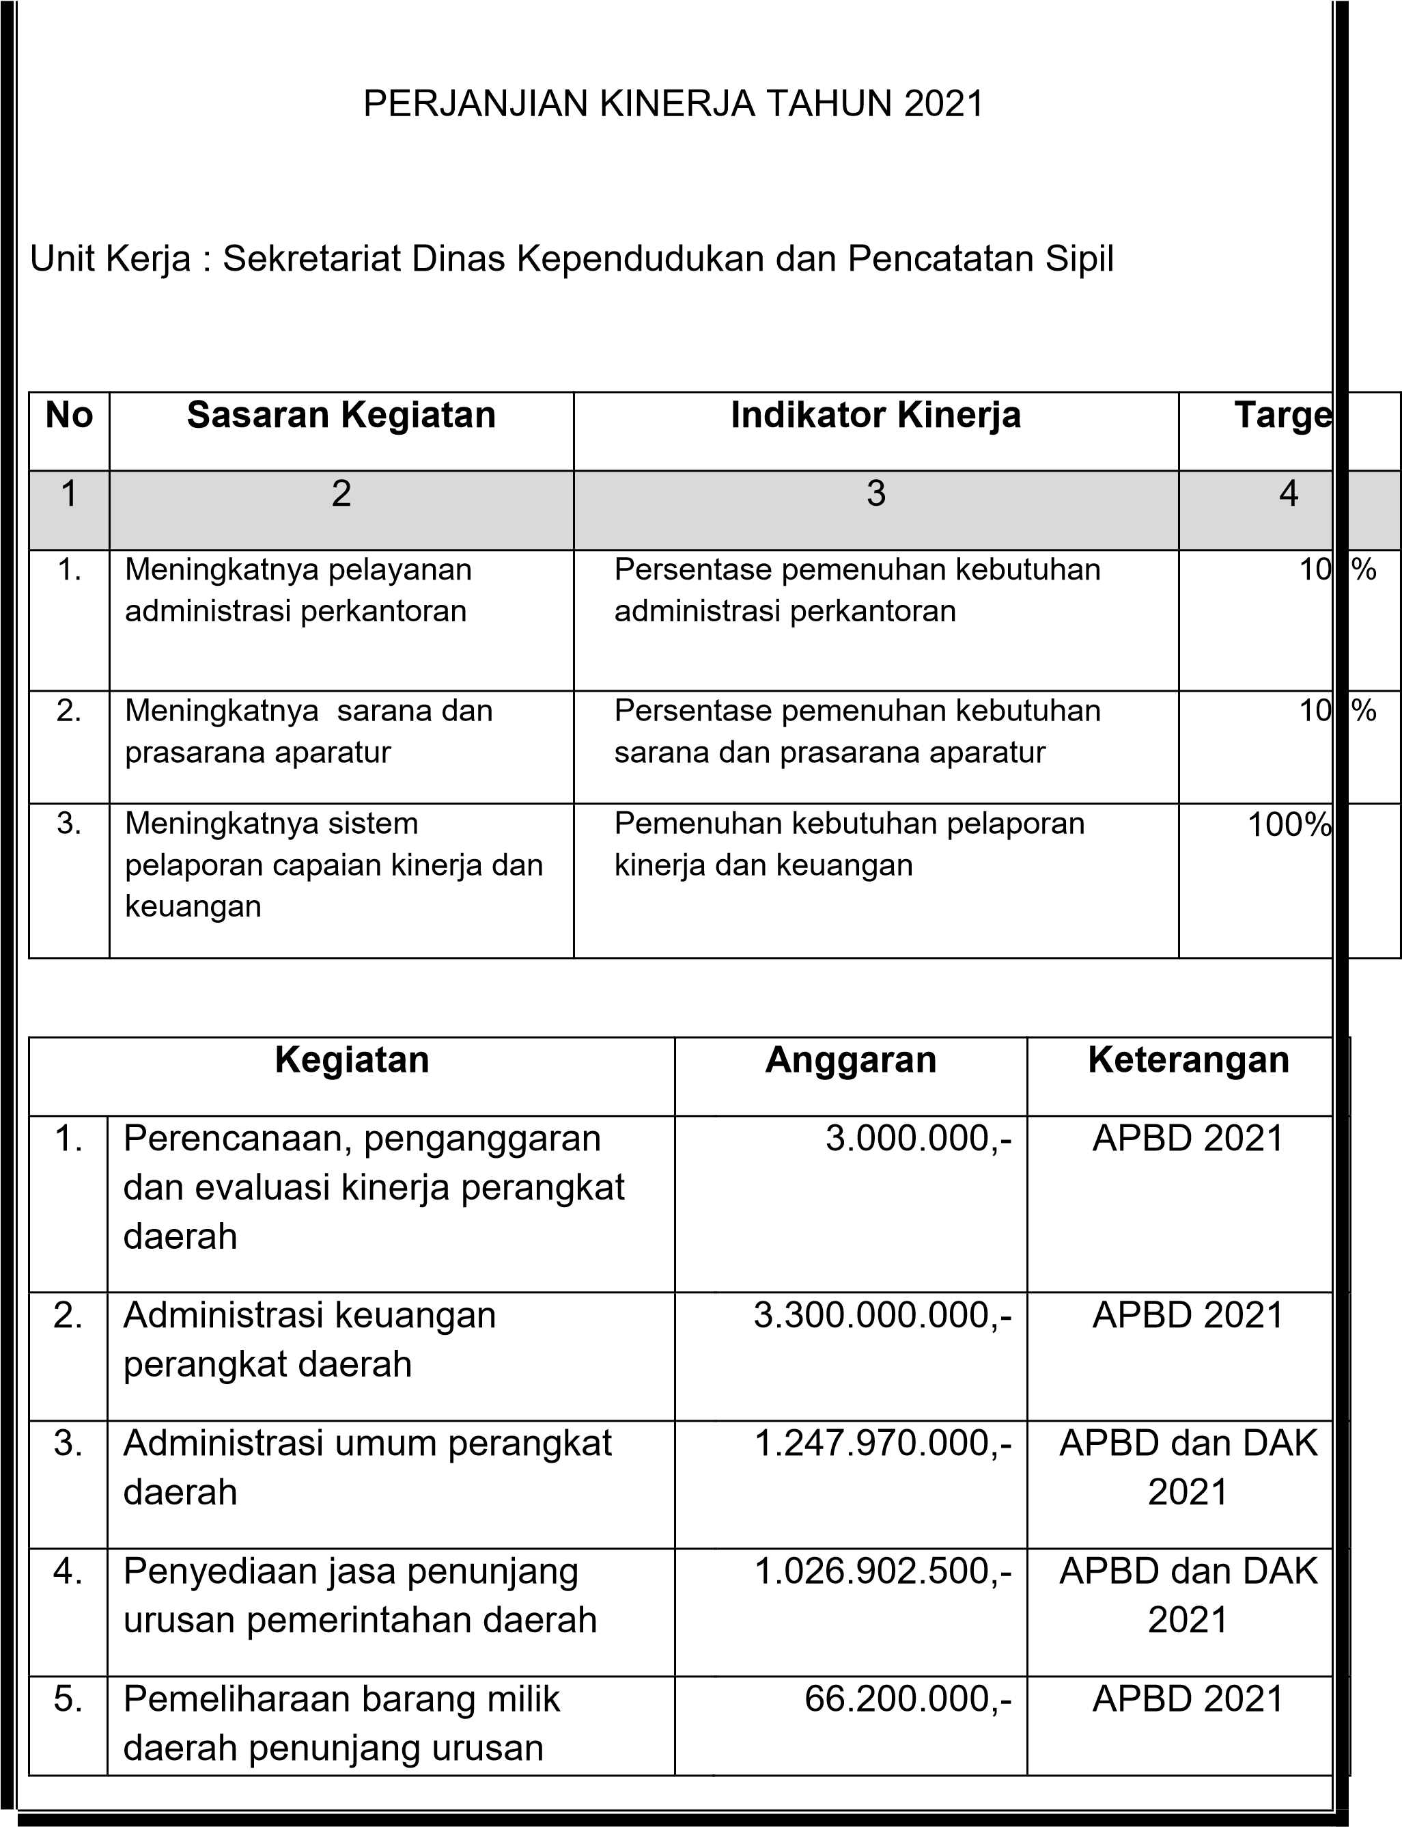
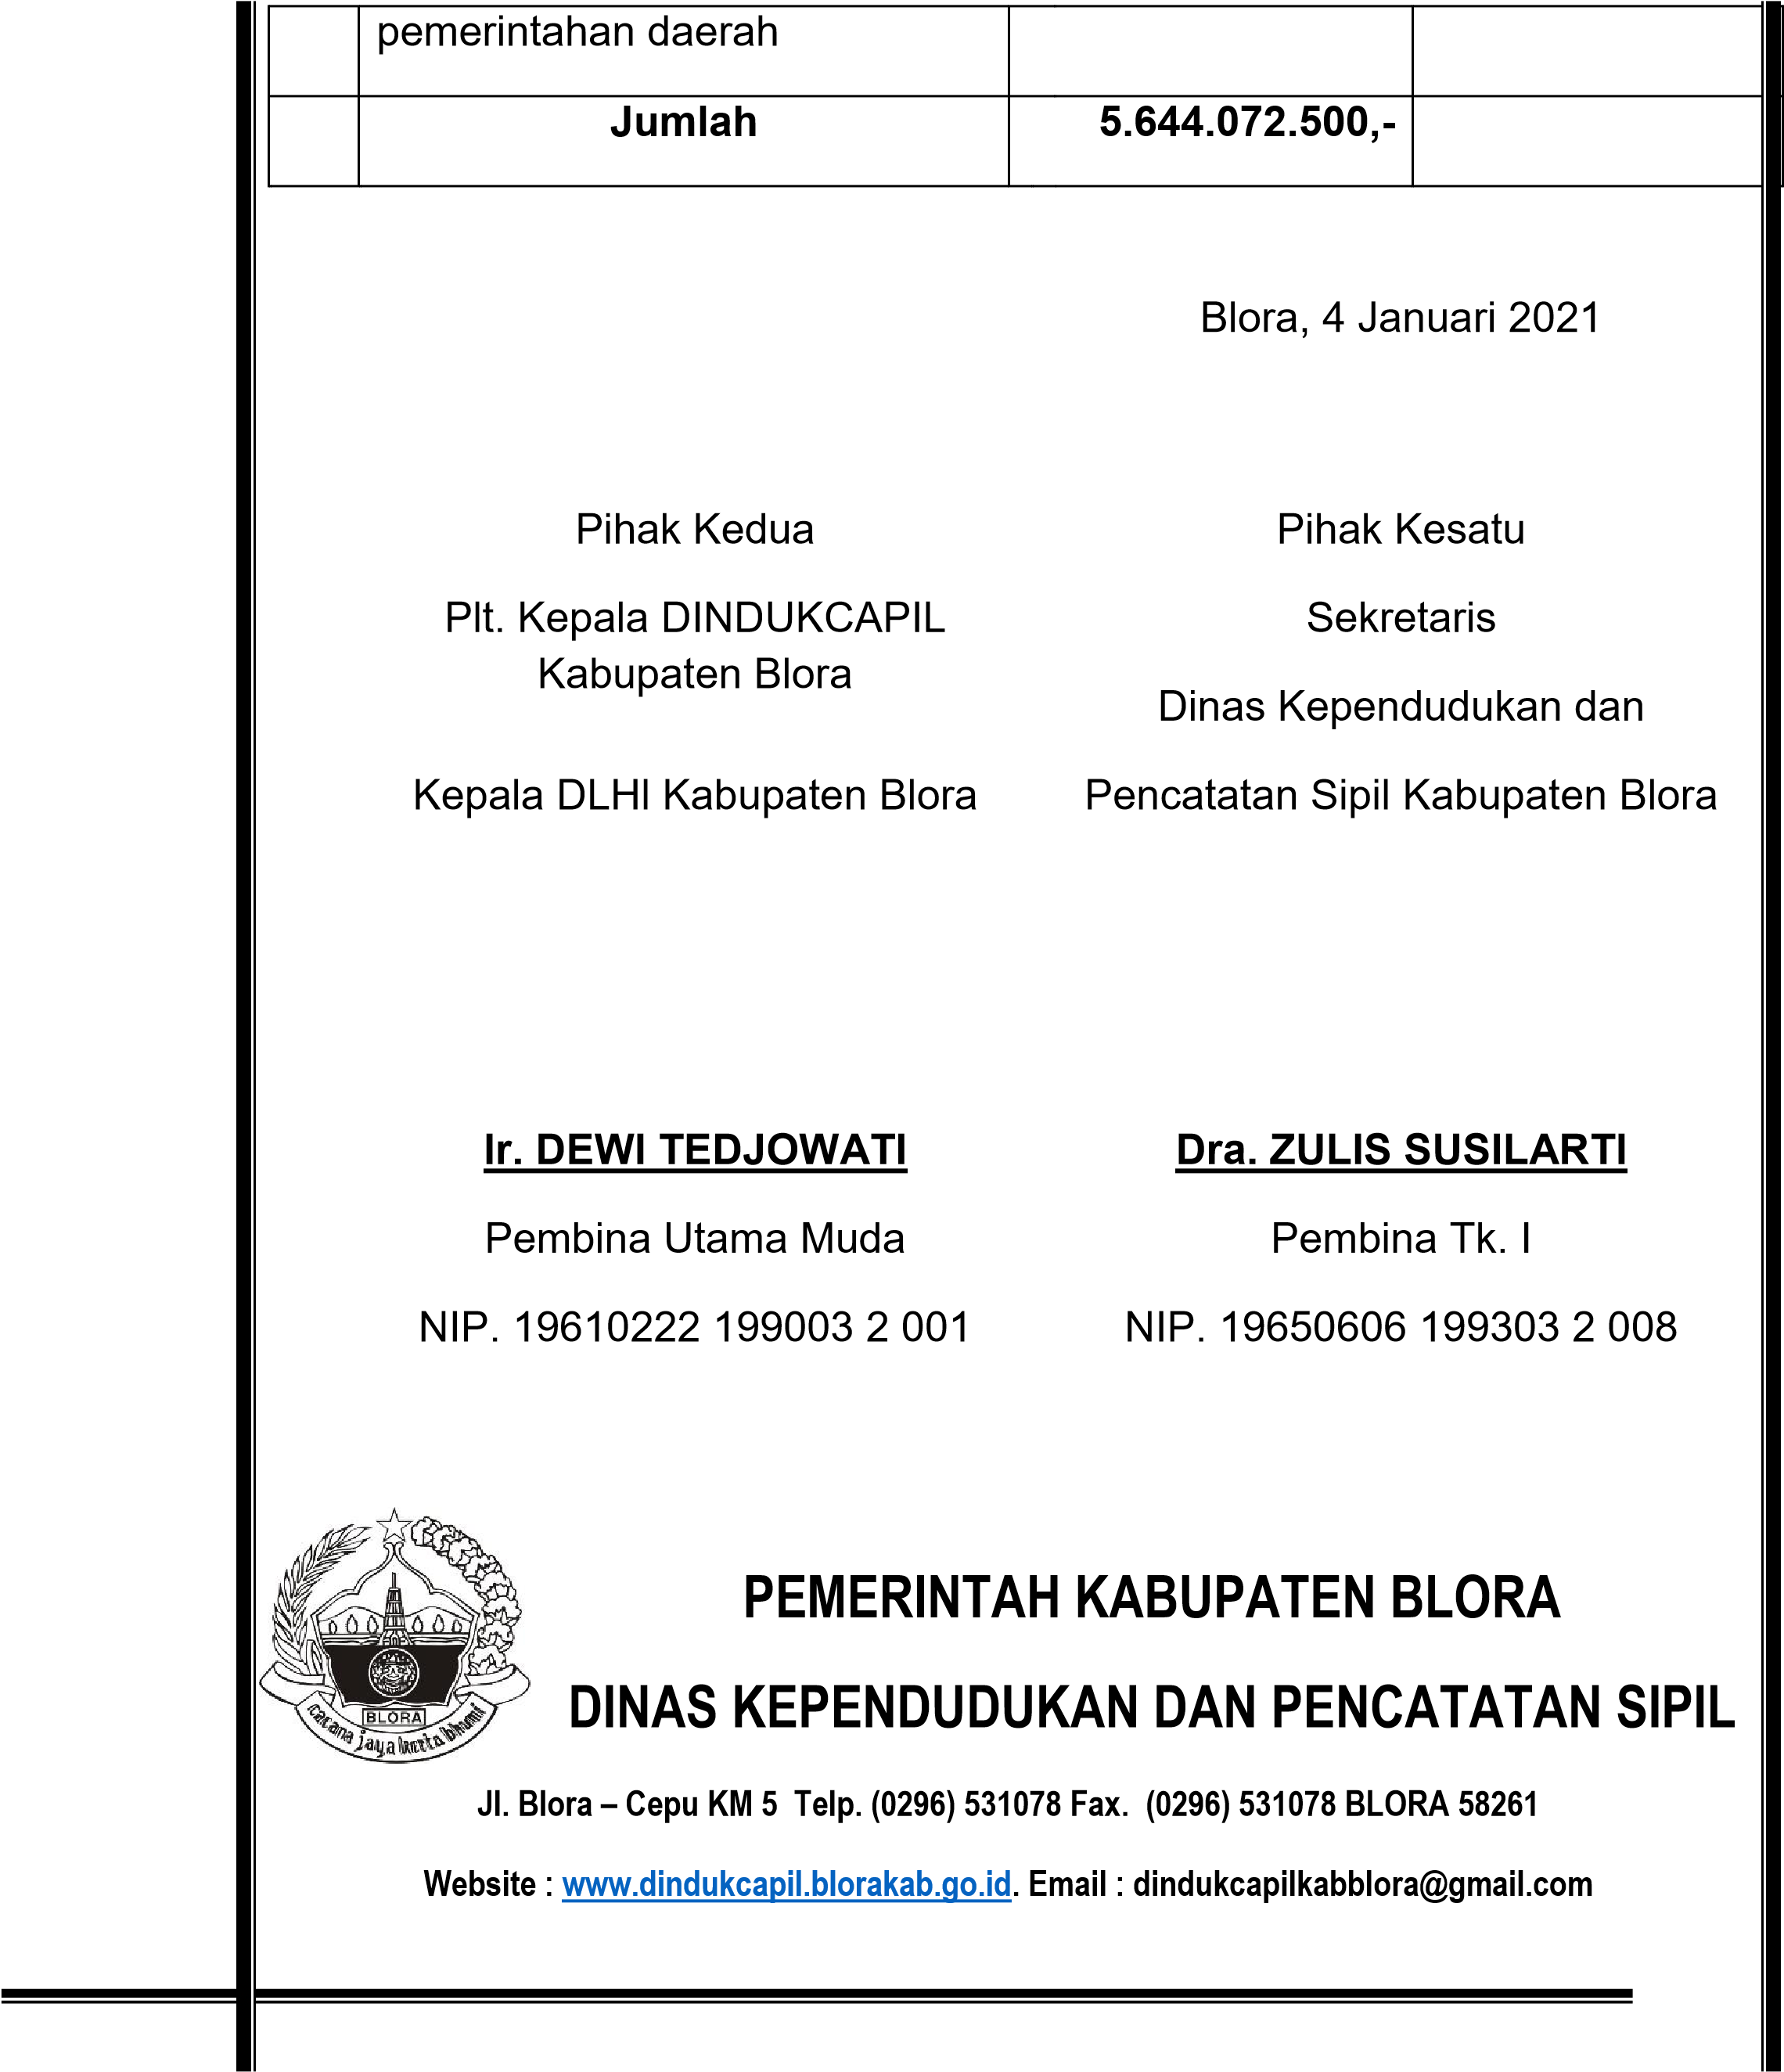

PERJANJIAN KINERJA TAHUN 2022

Dalam rangka mewujudkan manajemen pemerintahan yang efektif, transparan dan akuntabel serta berorientasi kepada hasil, kami yang bertanda tangan di bawah ini :
Nama : Drs. DJOKO SULISTIYONO
Jabatan : KEPALA DINAS KEPENDUDUKAN DAN PENCATATAN SIPIL
KABUPATEN BLORA
Selanjutnya disebut pihak kesatu

Nama : H. ARIEF ROHMAN, S.IP, M.Si
Pihak Kedua,  BUPATI BLORA | Pihak Kesatu  KEPALA DINAS  KEPENDUDUKAN DAN PENCATATAN SIPIL  KABUPATEN BLORA
Jabatan : BUPATI BLORA
Selaku atasan langsung pihak kesatu, selanjutnya disebut pihak kedua

Pihak Kesatu berjanji akan mewujudkan target kinerja yang seharusnya sesuai lampiran perjanjian ini, dalam rangka mencapai target kinerja jangka menengah seperti yang telah ditetapkan dalam dokumen perencanaan. Keberhasilan dan kegagalan pencapaian target kinerja tersebut menjadi tanggung jawab kami.

Pihak Kedua akan melakukan supervisi yang diperlukan serta akan melakukan evaluasi terhadap capaian kinerja dari perjanjian ini dan mengambil tindakan yang diperlukan dalam rangka pemberian penghargaan dan sanksi.

Blora, 5 J anuari 2022

Pihak Kedua,  BUPATI BLORA | Pihak Kesatu  KEPALA DINAS  KEPENDUDUKAN DAN PENCATATAN SIPIL
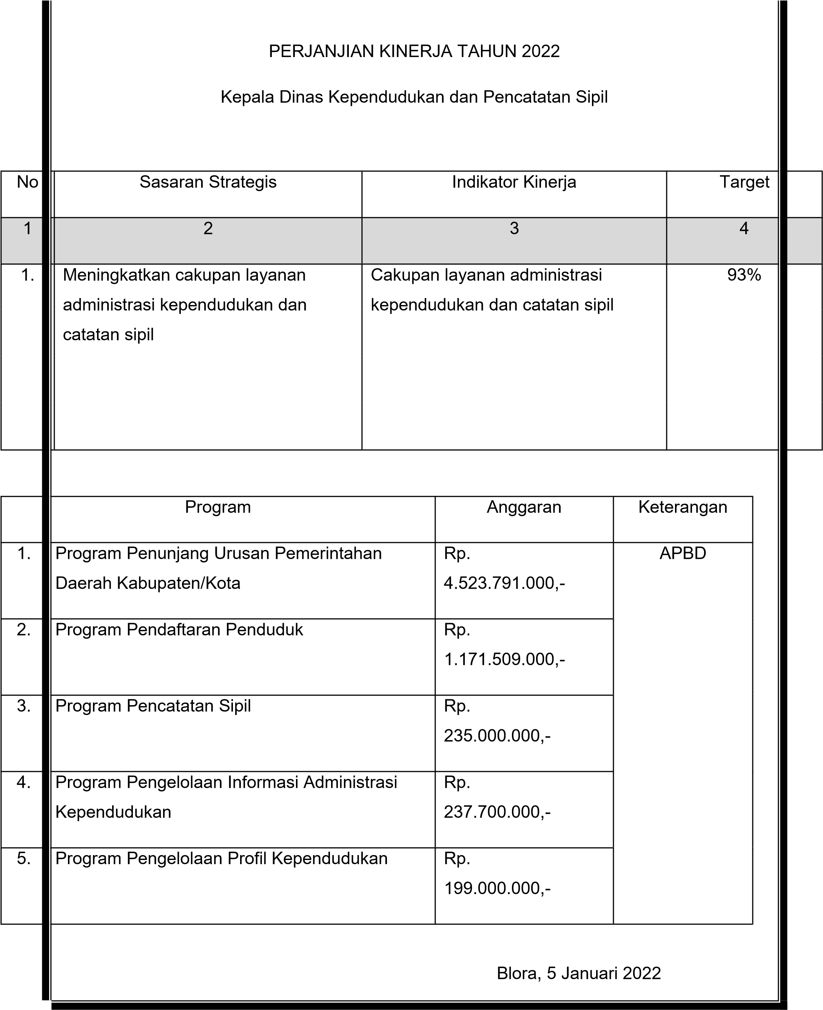

PERJANJIAN KINERJA TAHUN 2022
DINAS KEPENDUDUKAN DAN PENCATATAN SIPIL
KABUPATEN BLORA

DINAS KEPENDUDUKAN D
AN PENCATATAN SIPIL

KABUPATEN BLORA

Jl. Blora
–

Cepu
KM 05 T
elp
. (0296) 531078 F
ax.

(0296) 531078
BLORA

58261

